Муниципальное автономное дошкольное образовательное учреждение
детский сад № 5 г. Балтийска

Номинация
Описание проектной деятельности педагога

Проект
По нравственно – патриотическому воспитанию
«Песни Войны и Победы»
(целевая аудитория- родители (законные представители) и воспитанники старшей группы)

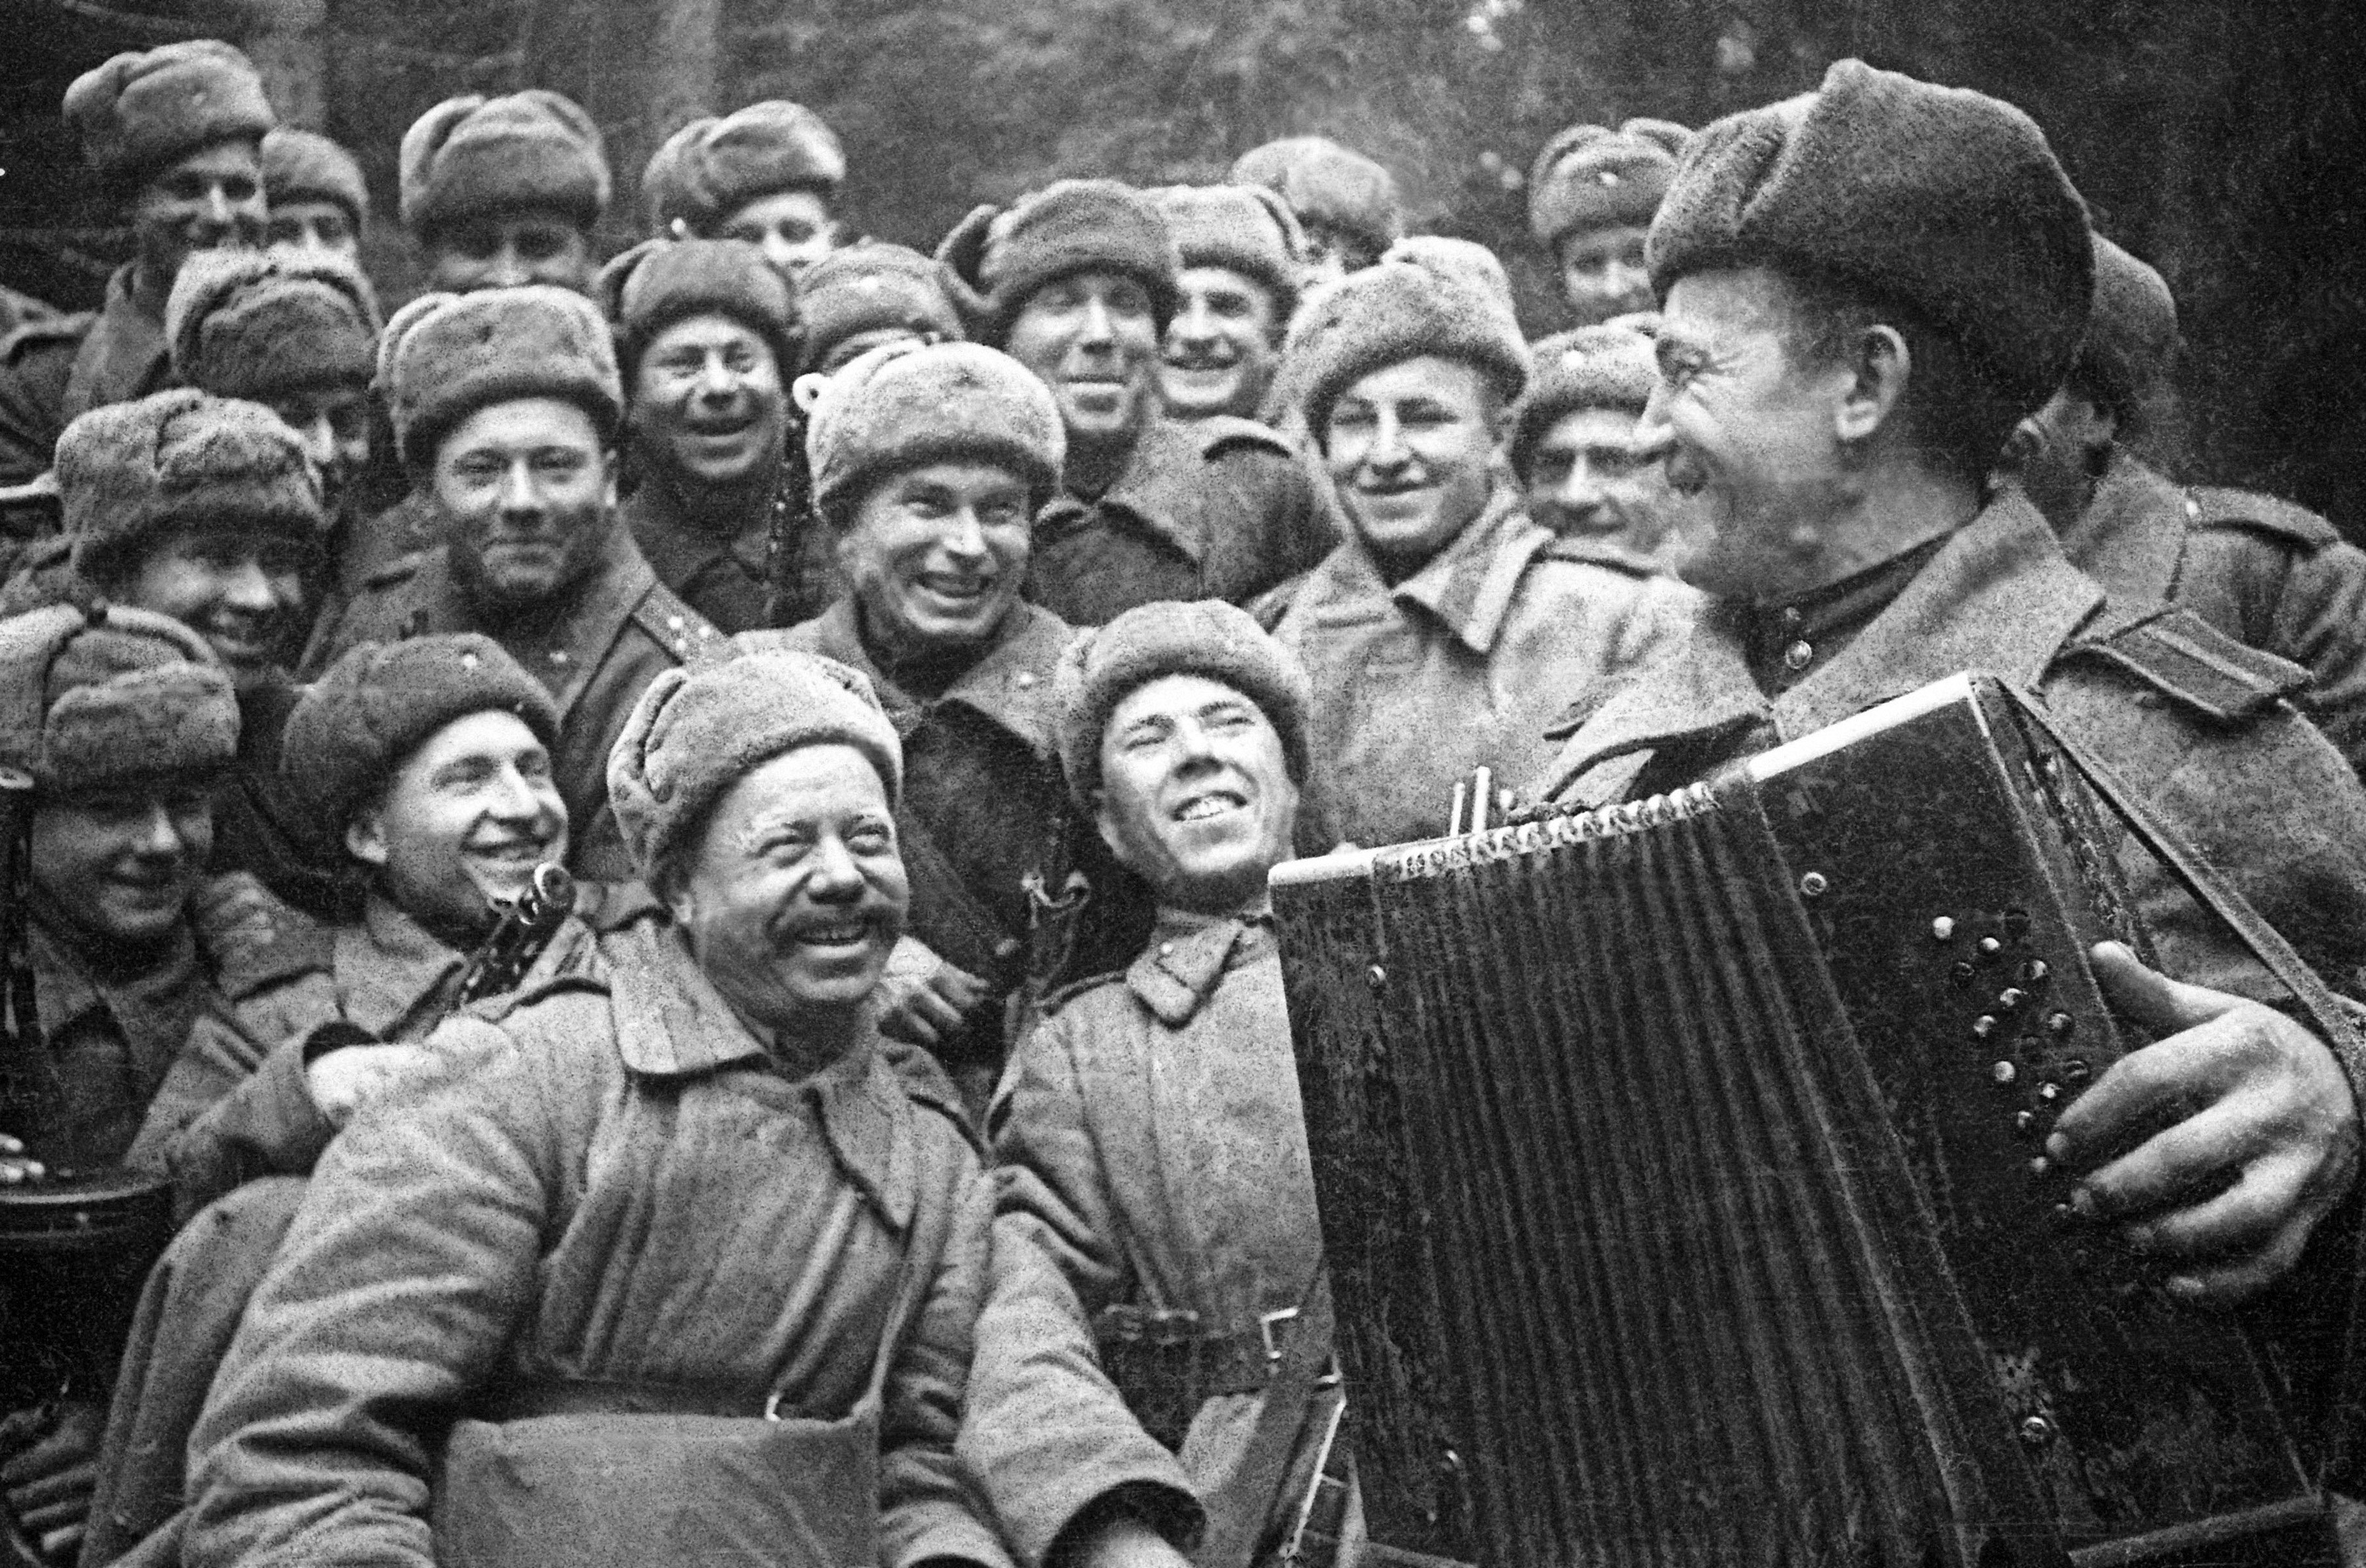

Составители:
Музыкальный руководитель Евтушенко Л.И.,
Воспитатель Бобкова Г.Ф.

г.Балтийск
2025 год
Я бы с песни начала рассказ…
Пусть узнают в ХХI веке,
Как в суровый предрассветный час
Боевым солдатом стала песня.
Дали ей по росту сапоги,
Песне никакой размер не тесен…
И шагали к западу полки
В четком ритме наших грозных песен…
И шагали к западу полки
В четком ритме наших грозных песен…
С этой песни все и началось –
Первые сражения и беды…
Сколько их нам петь не довелось,
Эта песня с нами до Победы!
С. Островой

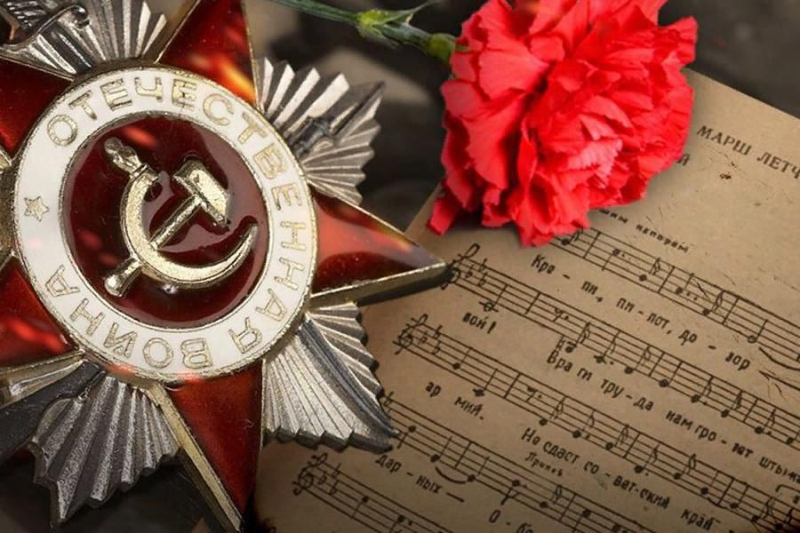

Актуальность
В современном мире теряется связь с культурным, истинно русским наследием Российского государства. Патриотическое воспитание детей дошкольного возраста является актуальной проблемой в современной России.
Патриотизм — это сложное и высокое человеческое чувство. Это любовь к родным и близким людям, к малой Родине, гордость за свой народ. Все это воспето в русских народных песнях и музыке русских и советских композиторов. Песни Великой Победы занимают особое место в музыкальном наследии.
Один из наиболее эффективных методов патриотического воспитания-проектная деятельность, позволяющая создать естественную ситуацию общения и практического взаимодействия детей и взрослых.
Реализация проекта «Песни Войны и Победы», позволят задействовать различные виды детской деятельности. Проект подразумевает единение детей и взрослы, поэтому полноправными участниками должны стать дети, педагоги и родители.
Проблема
Действительно ли песни времен Великой Отечественной войны имеют важное значение в жизни подрастающего поколения?
Гипотеза
Все люди, независимо от возраста, пола и нации, слушая музыку и песни военных лет, чувствуют не только грусть, сострадание, тоску, но и гордость, счастье, радость за победу, за мирное небо над головой, за возможность жить. Именно музыка в то страшное время помогала сплотить людей разных национальностей в борьбе с врагом, ступившим на родные земли. Благодаря песням наши прадеды и прабабушки не теряли мотивацию, вдохновение и желание сражаться и воевать за свой народ, за своих близких и любимых.

Новизна
Новизна проекта заключается подходе к решению проблемы воспитания патриотических чувств дошкольника средствами музыки. Сам же инновационный подход в реализации проекта состоит в понимании патриотического воспитания как основы для реализации личностно-ориентированного обучения, в выявлении возможностей искусства в патриотическом воспитании, в применении ценностного содержания музыкальных произведений в качестве фактора воздействия на личность ребенка. Воспитательное воздействие воплощается через активную творческую деятельность воспитанников и основано на произведениях, посвященных теме ВОВ.
Тема проекта: «Песни Войны и Победы».
Проектная идея: Создание условий через эмоциональное воздействие военной песни. Работа над данным проектом расширит представления воспитанников о мужестве, героизме, отваге народа, о значении победы нашего народа в Великой Отечественной войне.
Цель проекта: Воспитание чувства патриотизма у детей старшего дошкольного возраста через музыкальную культуру.
Задачи проекта:
Образовательные:
- Дать представление о значении победы нашего народа в Великой Отечественной войне.
- Познакомить с историческими фактами военных лет.
- Познакомить с патриотическими музыкальными произведениями, созданными в годы войны, и после ее окончания.
Воспитательные:
- Воспитывать у детей гордость за свою страну и уважение к ее истории, объясняя значение победы в войне и роль музыки в поддержании духа народа.
- Формировать уважение и внимание к ветеранам и пожилым людям и слушать их рассказы о войне и о том, как песни помогали им в трудные минуты.
- Проводить работу с родителями, привлекая их к патриотическому воспитанию в семье.
Развивающие:
- Развивать музыкальные способности детей через восприятие музыкальных произведений, пения, музыкально- ритмические движения.
- Способствовать развитию у детей познавательных интересов, творческо-исследовательской деятельности.
- Обогащать и развивать словарный запас детей, познакомить с произведениями художественной литературы и музыки военных лет.
Основные формы деятельности:
- Игровая деятельность.
- Познавательное развитие.
- Продуктивная деятельность.
- Музыкальная деятельность.
- Работа с родителями.
Методы:
- Игровые.
- Словесные.
- Наглядные.
- Практические.
Вид проекта
Информационно - творческий; по содержанию: «Ребенок, общество и его культурные ценности», детско- взрослый, где ребенок исполнитель проекта, внутри одной возрастной группы (5-6 лет) коллективный, краткосрочный.

Ожидаемые результаты
Воспитание патриотических чувств, любви к Родине, формирование представления о значении победы нашего народа в Великой Отечественной войне, устойчивый интерес к военно-патриотической музыке. Совместно со взрослыми дети собирают информацию о песнях Великой Отечественной войны, осваивают способы получения информации по теме, отражают свои знания, впечатления в художественно-продуктивной деятельности: изготовление книжек-малюток, рисунках, поделках. Повышение заинтересованности родителей в патриотическом воспитании детей.
Содержание практической деятельности по реализации проекта.
1 этап. Подготовительный
Воспитатель предлагает детям послушать фрагменты песен о Великой Отечественной войне: «Священная война» муз. А. Александрова; «Эх, дороги» муз. А. Новикова; «В землянке» муз. К. Листова; «Темная ночь» муз. Н.Богословского; «Катюша» муз. М.Блантера; «Три танкиста» муз. Бр.Покрасс; «День победы» муз. Д.Тухманова.
Предполагаемые вопросы воспитателя:
-Какие музыкальные произведения сейчас прозвучали?
- Знакомы ли вам эти песни?
-Знаете ли вы названия этих песен?
-Как называют людей, которые пишут музыку?
-А вы знаете фамилии композиторов, которые написали песни, которые мы послушали?
- А хотите узнать?
- А как вы думаете зачем люди поют?
- А вы любите петь?
- Хотите выучить эти песни?
-Знаете ли вы песни о войне, о Родине, о России?
-Перечислите их названия….
-Любите ли вы петь?
-Готовы ли вы петь эти песни вместе со мной?
Воспитатель: Ребята, я вижу вы еще не очень много знаете о песнях, композиторах. А хотите узнать об этом больше? (ответы детей)
- А как вы думаете, как мы можем собрать информацию, и кто или что нам в этом может помочь? (ответы детей)
Воспитатель показывает карточки – символы, на которых изображены телевизор, компьютер, книга, человек, лупа (могут помочь родители, воспитатели, узнать из книг, посмотреть телевизор, посетить библиотеку, собрать информацию из компьютера)
Информация родителей о предстоящем проекте. Привлечение родителей к участию в проекте.
2 этап. Основной (Реализация проекта)
1.Беседа на тему «Музыка войны» (Приложение № 1)
2. Слушание и разучивание песен на занятии и в часы досуга;
3.Художественно-творческая деятельность: изготовление открыток и пилоток «оригами»;
4.Экскурсия в библиотеку;( Приложение № 2)
5.Изготовление книжек- малюток совместно с воспитывающими взрослыми;
( Приложение№ 3)
6.Просмотр презентации на тему: «А песни тоже воевали»;
7.Просмотр видеофильма «Выступление фронтовых концертных бригад»
8.Конкурс чтецов: «Этот праздник со слезами на глазах»;
9. Разучивание стихов, песен, танцев;

3 этап. Заключительный. (представление результатов реализации проекта)
-музыкально-литературный вечер «Споемте друзья» ( Приложение № 4)
Методы реализации проекта: беседы, наблюдения, опросы; открытые занятия, экскурсия в библиотеку, изготовление книжек-малышек совместно с воспитывающими взрослыми; разучивание песен, стихов и танцев.
Используемые в проекте виды деятельности:
1.Взаимодействие педагогов с воспитанниками, взаимодействие с родителями
-Поисковая работа, совместно с родителями по подбору иллюстративного материала по теме « Споемте друзья»
-Создание выставок поделок к 80-летию « Великой Отечественной войны»
-Изготовление книжек-малюток по теме « Споемте друзья»
2.Познавательное развитие:
-Подбор аудио и видео материала по теме « Песни Великой Отечественной войны»
-Презентация «А песни тоже воевали»
-Подбор иллюстративного материала по теме «День Победы»
-Просмотр видеофильма « Выступление фронтовых концертных бригад»
3.Художественно- эстетическое развитие:
-Слушание песен: «Священная война» муз. А. Александрова; «Эх, дороги» муз. А. Новикова; «В землянке» муз. К. Листова; «Темная ночь» муз. Н.Богословского; «Катюша» муз.М.Блантера;«Три танкиста» муз. Бр.Покрасс; « День победы» муз. Д.Тухманова.
-Обсуждение прослушанных песен о Великой Отечественной войне.
-Аппликация « Открытка победы».
-Оригами « Пилотка».
4.Речевое развитие:
-Разучивание песен: «Катюша» муз.М.Блантера;«Три танкиста» муз. Бр.Покрасс; « День победы» муз. Д.Тухманова.
-Беседа на тему « Музыка войны».
-Конкурс чтецов « Этот праздник со слезами на глазах.
- Чтение художественной литературы: С. Алексеев «Они защищали Москву», Л. Кассиль «Твои защитники», С. Михалков « День Победы».
5. Социально-коммуникативное развитие:
-Танцы : « Журавли» муз. Я. Френкель сл.Р.Гамзатова, « Едут, едут по Берлину наши казаки» муз. братьев Покрасс, сл. Ц. Солодаря.

Материалы оборудование:
•Мультимедийное оборудование.
•Средства ТСО.
•Видеоматериал для просмотра документальных кадров войны, Парада Победы.
•Отрывки из фильмов военных лет с исполнением песен киноактерами.
•Музыка в аудиозаписи.

Форма проведения –
музыкально - литературный вечер совместно с
воспитывающими взрослыми
«Споемте друзья»

Цель: Воспитывать чувство патриотизма через патриотические песни военных лет, развивать музыкальную культуру.

Ведущий: В преддверии праздника 80-летия Дня Победы, с целью приобретения детьми знаний о песнях Великой Отечественной войны, педагоги детского сада решили создать творческий проект на тему « Песни Победы»
-Вместе с вами, ребята, с вашими мамами, папами, бабушками, дедушками. прабабушками, прадедушками была проведена интересная работа по сбору информации о песнях военных лет. И о песнях, которые сыграли особую роль в те грозные годы мы послушаем сегодня ваш рассказ.

Звучит песня « В лесу прифронтовом» муз. М. Блантера
сл. М. Исаковского

Ведущий ( на фоне музыки): « Кто сказал, что нужно бросить Песни на войне После боя сердце просит Музыку вдвойне».

-Песни военных лет сколько их прекрасных и незабываемых. И у каждой своя история, своя судьба…

Ведущий. Каждое утро после боя кремлевских курантов эта песня звучала по радио.. То грустная, то вольная, как ветер, то грозная зовущая на бой.

-А сейчас Максим вместе с мамой Натальей Георгиевной поделятся с нами своими впечатлениями о песне « Священная война» муз. А. Александрова.

- Демонстрация песни « Священная война» муз .А .Александрова сл. В. Лебедева- Кумача

Ведущий. « Эх, дороги…
Пыль да туман,
Холода, тревоги
Да степной бурьян.
Снег ли, ветер
Вспомним, друзья
Нам дороги эти
Позабыть нельзя.

- Есть такая замечательная песня…
- И сейчас Анастасия Александровна мама Лены Ржанициной
расскажет нам много интересного об этой песне.

2.Демонстрация песни « Эх, дороги» муз. А. Новикова сл. Л. Ошанин

Ведущий.Есть песни любимые народом
Они в сердце каждого живут
Не состарят эти песни годы
Эти песни любят и поют.

Ребенок. Грозно танки в бой идут.
Танкисты вас не подведут
С боем города берут
Песню весело поют.
-Ребята, сейчас мы с вами исполним песню « Три танкиста»

3.Дети исполняют песню « Три танкиста» муз.Бр. Покрасс.

Ведущий. Эту песню очень полюбили, ее можно было услышать всюду…

-Сейчас от семьи Куклиных мы послушаем рассказ об этой удивительной песне

4.Демонстрация песни « Три танкиста» муз. Бр. Покрасс сл. Б. Ласкина.

Ведущий. Наряду с патриотическими песнями на войне звучали и лирические песни. В хмурые вечера во время короткого отдыха между боями солдаты потихоньку пели эти песни…Об одной из них сейчас расскажет Анастасия Валерьевна

5.Демонстрация песни « В землянке» муз. К. Листова сл. А.Суркова.

Ведущий. Сколько песен было создано во время Великой Отечественной войны и у каждой своя история. Создавались песни-гимны, провожальные, печальные, походные, песни славы павшим…

Ребенок. Каждый год в день праздника Победы
Мы приходим к вечному огню
Почтить память тех, кто смертью храбрых.
Пал в последнем огненном бою.
6.Девочки исполняют танец « Журавли» муз. Я. Френкель сл. Р. Гамзатова

Ведущий. Темная ночь. Не слышна канонада.
О любимых своих вспоминают солдаты.
Как не хватает в землянке сейчас
Нежных, любимых и ласковых глаз.

-История этой песни тоже очень интересная…Об этой истории расскажет нам папа Артема Исакова, Денис Геннадьевич.

7.Демонстрация песни « Темная ночь» муз. Н. Богословского сл.
В. Агатова.

Ведущий. Ну, а эту песню
Все в России знают
И на праздниках ее
Часто исполняют
Знают эту песню
И Миша и Танюша
Давайте-ка послушаем
Про песенку « Катюша»

-А расскажет нам об этой песне мама Виктории, Антонина Александровна.

8.Презентация песни « Катюша» муз. М. Блантера сл. М. Исаковского

Ведущий. Да, тяжело было солдатом на войне, в жестоких боях, но они все же никогда не теряли надежды на победу, умели отдыхать и веселиться.

Ребенок. Мы дарим этот танец
Сейчас своим гостям
Эскадрон казачий
Его исполнит вам.

9.Мальчики старшей группы исполняют танец .
« Едут, едут по Берлину наши казаки» муз. братьев Покрасс, сл. Ц. Солодаря

Ведущий. Труден был путь к Победе. Жесток был смертельный бой.
Но просчитались фашисты. Не сломлен народ войной.

_ Эту песню ветераны
Полюбили всей душой
Эта песня – гимн Победе
Гимн Победы над войной.

-Ребята, а вы знаете песня « День победы» была создана уже после войны. И каждый год 9 Мая звучит эта замечательная песня.
А вот семья Кузнецовых сейчас расскажет нам об этой песне…

10.Демонстрация песни « День Победы» муз. Д. Тухманова
сл. В.Харитонова

Ребенок. Уже прошло немало лет
Года, как птицы, пролетают.
Но в это день, великий день
Как прежде, праздник отмечают.

Ведущий. Давайте мы сейчас все вместе послушаем еще раз эту песню стоя с гордостью и величием. А наши ребята пройдутся маршем под эту замечательную песню.
Звучит песня « День Победы»
Ведущий. Вот так на сегодняшнем вечере мы услышали много фронтовых песен, интересный рассказ о каждой из них, все они такие проникновенные, они разные, они были и остаются спутниками солдат на их трудном пути.

- Давайте же не забывать эти чудесные песни и отдадим им дань уважения.

Литература:
1.Шорыгина Т.А., Казаков А.П. « Детям о Великой Победе»( беседы о второй мировой войне в детском саду и школе)
2.Веретенникова Н. «Патриотическое воспитание средствами музыки и невыдуманного рассказа» // Музыкальный руководитель-2017-№5
3.Чекмарева Ю. «Мы защищать умеем, страну свою, Отечество свое!» Нравственно- патриотическое воспитание старшего дошкольного возраста // Музыкальный руководитель-2017-№11
4.Юдина Г.» Патриотическое воспитание» / Г. Юдина// Ребенок в детском саду-2001-№4
5. Песни войны и победы. – М.: Трибуна, Голос-Пресс, 2005
6. Ресурсы интернет:
http://sovmusic.ru/
https://may9.ru/our-victory/songs/

Приложение № 1

Беседа на тему: « Музыка войны»

Задачи:
1. Узнать, какие песни были особенно популярны
в годы Великой Отечественной войне.

2. Познакомить детей с песнями военных лет.

3.Дать представление о том, что песня в суровые годы войны
была для солдат постоянным спутником, вела их к Победе,
сопровождала их в нелегкие времена.

4. Воспитывать уважение к подвигу советских людей.

Ход беседы:

-Ребята, а вы знаете, какой праздник отмечает уже много лет 9 Мая
наша страна и многие другие страны?
(Ответы детей)
- А о какой победе вы знаете? С кем была война?
(Ответы детей)
-Скажите, а почему война – это плохо, страшно?
(Дети отвечают)

Звучит перезвон Кремлевских курантов. Звучит голос, диктора-« Внимание… Говорит Москва!» ( Голос Левитана)

Исполняется 1-й куплет песни « Священная война» муз. А. Александрова, сл. В. Лебедева- Кумача .

Постепенно уменьшая звук ведущий обращается к детям:

Ведущий. 22 июня 1941 года фашистская Германия без объявления войны напала на нашу страну. Наш народ вступил в схватку со злейшим врагом человечества- германским фашизмом.
Наши войска уходили на фронт и провожали их не только близкие люди, но и патриотические песни….
-Одна из этих песен сейчас прозвучит…
Звучит 1-й куплет песни: « Эх дороги» муз. А.Новикова сл. Л. Ошанина
Музыку к этой песне написал композитор Александр Новиков и слушая эту песню наши солдаты еще с большей яростью и силой громили фашистов и все ближе продвигалась наша армия к городам врага.

Ведущий. Ребята, можно было бы задуматься, а нужны ли были песни в такое тяжелое, жестокое время?
( Ответы детей)
Ведущий. Оказывается очень были нужны…
Новая песня молниеносно разлеталась по всем фронтам.
Ведущий. Сейчас и мы с вами ребята послушаем две песни « В землянке» музыку к которой написал композитор Константин Листов и «Темная ночь» музыку к этой песне написал Никита Богословский.
Звучит песня « В землянке» муз. К. Листова сл. А.Суркова и « Темная ночь» муз. Н. Богословского сл. В. Агатова.

В часы короткого отдыха солдаты между боями исполняли эти душевные песни. Наши доблестные воины дома их защищая нашу Родину, всегда знали, что дома их ждут матери, жены, дети и именно своим близким они посвящали песни.
А вот у этой песни очень интересная история. И название ласковое «Катюша»
А написал музыку к этой песне композитор Матвей Блантер и поэт
Михаил Исаковский.

Дети слушают песню « Катюша» муз. М. Блантера, сл. М. Исаковский.

Ведущий. Эта песня настолько стала дорога нашим солдатам, придавало силы и еще больше, после того, как артиллеристы назвали именем Катюша – грозное, мощное оружие, которого фашисты очень боялись.
-Сейчас я прочитаю замечательные строки поэта М.Твардовского, а вы попробуете ответить о ком речь?
Не про них ли слово в слово,
Не о том ли песня вся?
И потупились сурово
В шлемах кожаных друзья.
( Ответы детей)
-Эти строки про трех танкистов и песня тоже называется « Три танкиста»
Ее очень полюбили, ее можно было услышать всюду. И музыку к этой песне написали братья Покрасс. Я предлагаю вам ребята ее сейчас послушать.
Звучит песня «Три танкиста» муз. Бр. Покрасс. Сл. Б. Ласкина.
Эту песню пели с особым чувством даже в короткие и редкие минуты
солдатских привалов.
«-Да…тяжело было солдатам на войне в жестоких боях, но все же они никогда не теряли надежду на победу.
День Победы- этот праздник приближали как могли…»
Песня «День Победы» была создана уже после войны композитором Давидом Тухмановым и поэтом В.Г Харитоновым.
Песня продолжает жить и ни один праздник не обходится без знаменитой песни.
Сейчас мы послушаем эту песню стоя с гордостью и величием.
Звучит песня « День Победы» муз. Д. Тухманова сл. В. Харитонова.

И хочется закончить наше занятие замечательными строками:
Пусть гадают потомки,
Какими мы были.
С богатырскою статью,
Со взглядом орла?
Нет, мы были простыми!
Мы шутку любили
Нас хорошая песня за сердце брала.

Список используемой литературы:
1.Шорыгина Т.А.,Казаков А.П. « Детям о Великой Победе»( беседы о второй мировой войне в детском саду и школе)
2.Веретенникова Н. «Патриотическое воспитание средствами музыки и невыдуманного рассказа» // Музыкальный руководитель-2017-№5
3.Чекмарева Ю. «Мы защищать умеем, страну свою, Отечество свое!» Нравственно- патриотическое воспитание старшего дошкольного возраста // Музыкальный руководитель-2017-№11
4.Юдина Г.» Патриотическое воспитание» / Г. Юдина// Ребенок в детском саду-2001-№4
5. Песни войны и победы. – М.: Трибуна, Голос-Пресс, 2005
6. Ресурсы интернет:
http://sovmusic.ru/
https://may9.ru/our-victory/songs/

Приложение № 2

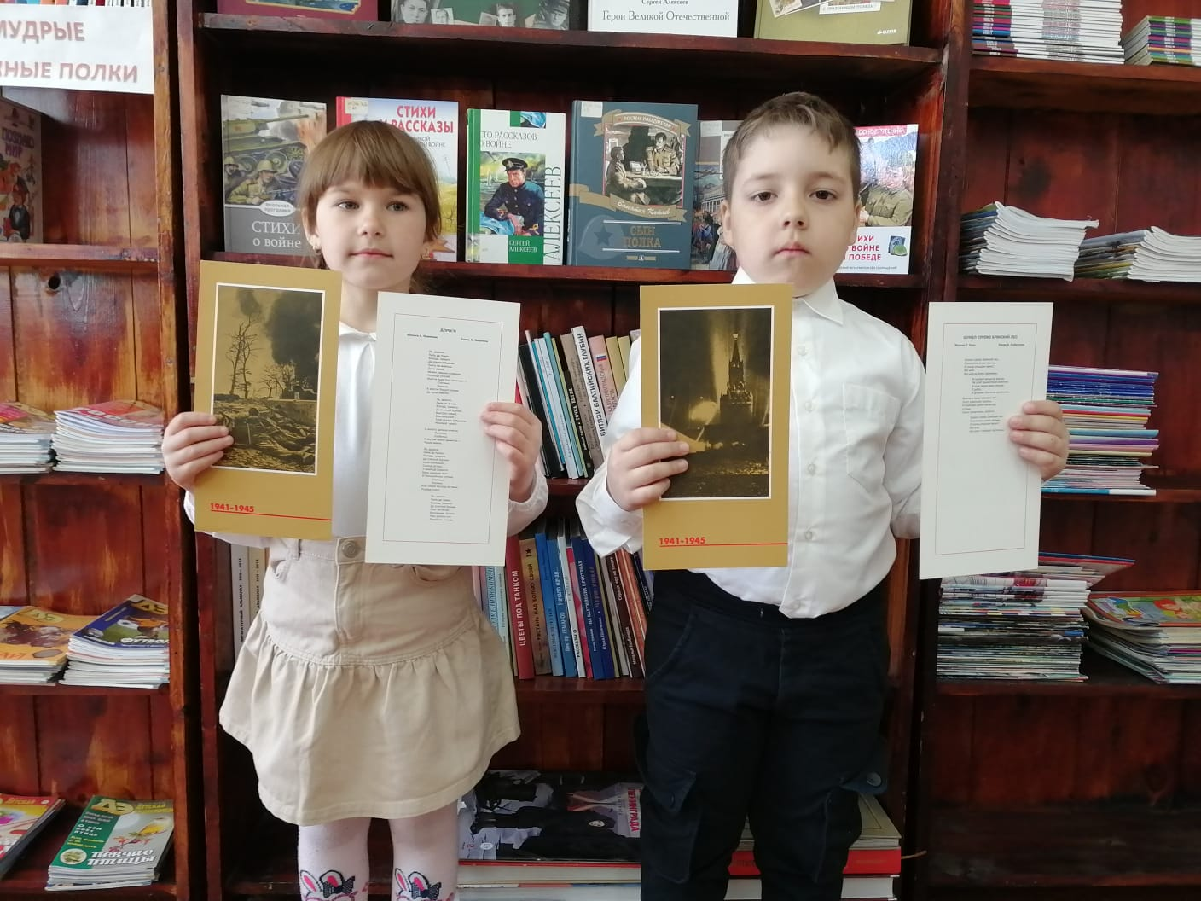
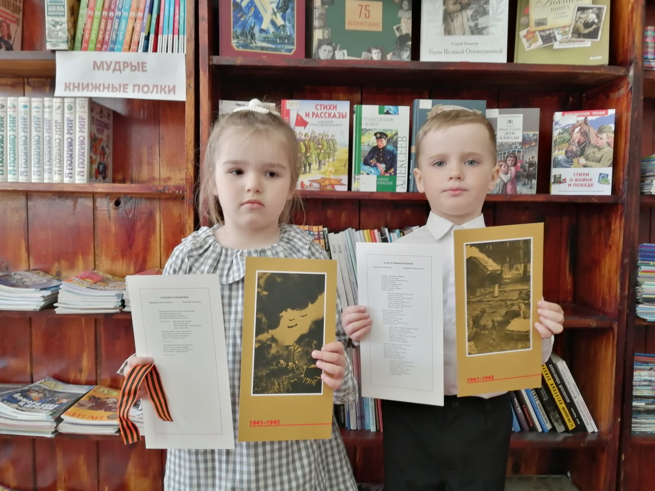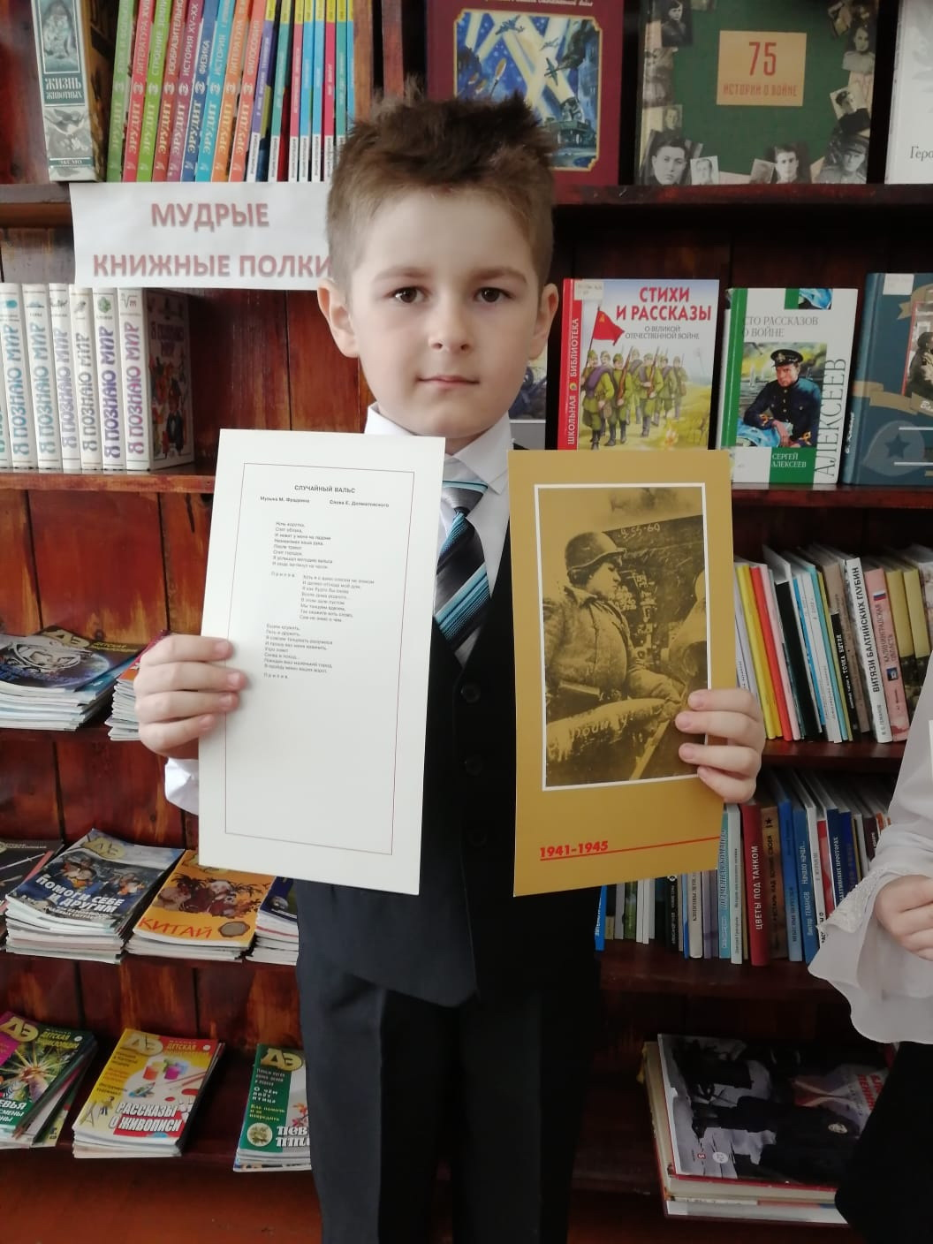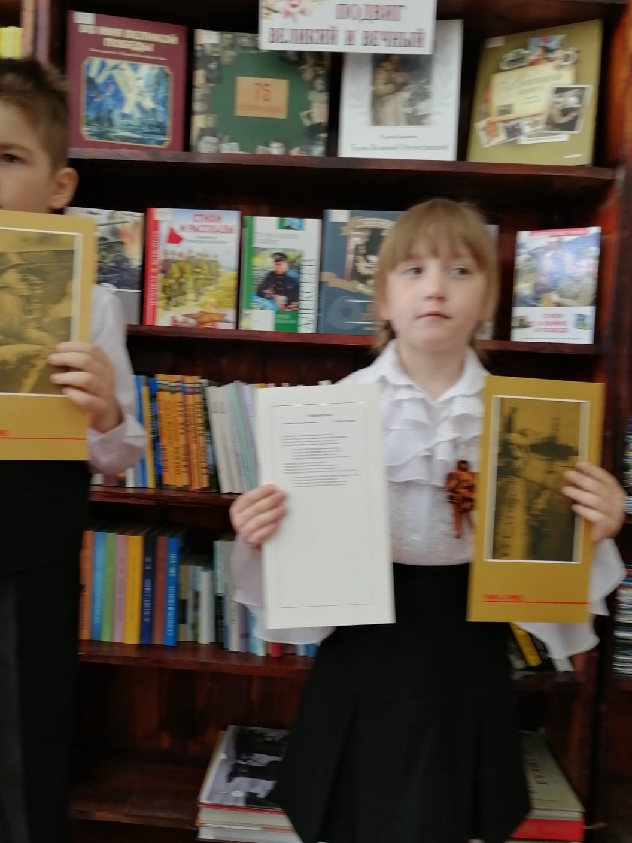

Приложение № 3

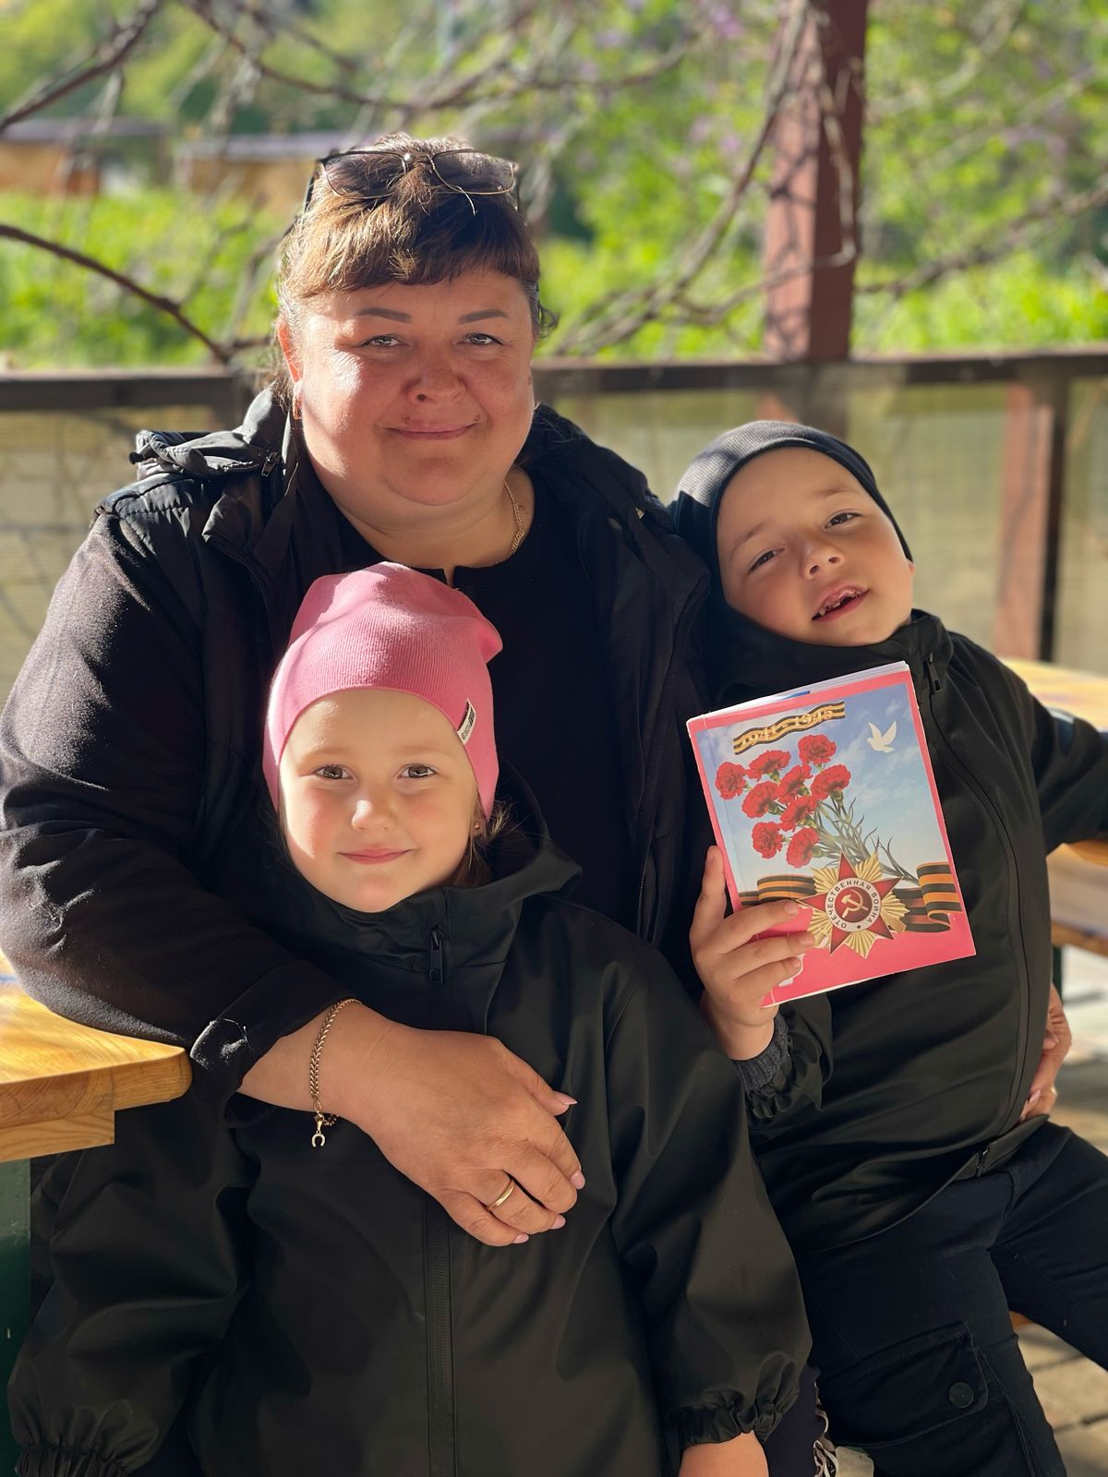

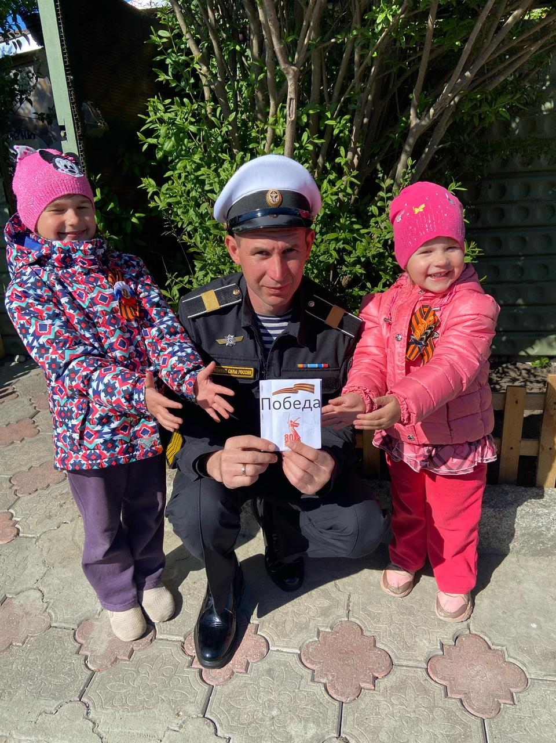
Приложение № 4

